

Manual de instalación

Descarga desde github



13 de agosto de 2024

CCTIC

## Paso 1.

Ingresar al sitio web de GitHub <https://github.com/>



## Paso 2.

Dar click en el botón de Sign up si no se ha creado una cuenta de GitHub



## Paso 3.

Ingresar un correo electrónico válido de Google o cualquier sitio donde te puedan llegar los correos

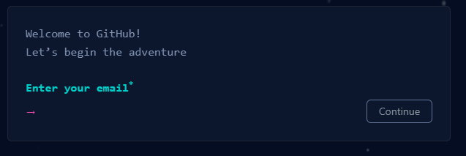

## Paso 4.

Ingresamos los datos que se nos pide a continuación

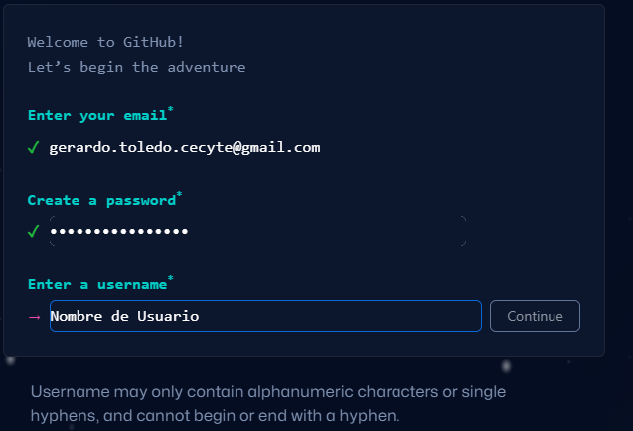

## Paso 5.

Anteriormente si cuentas con un correo existente, se te mandará un código de verificación

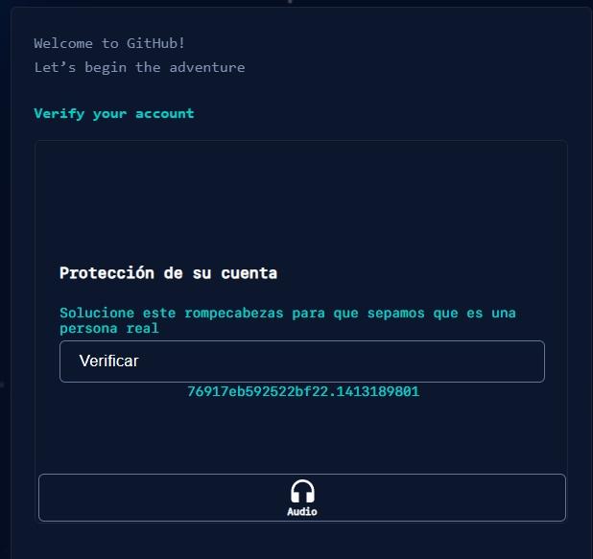

## Paso 6.

Después de hacer la verificación de la cuenta, volvemos al inicio del sitio y damos click en el botón de Sign in



## Paso 7.

Ingresamos con el correo previamente creado, o si ya se tenía una cuenta de GitHub, ingresamos con ese correo

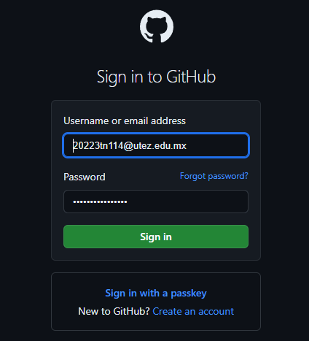

## Paso 8.

En la página inicial de Github ubicamos la barra de búsqueda en la parte superior derecha, para buscar el repositorio llamado CentroMedico

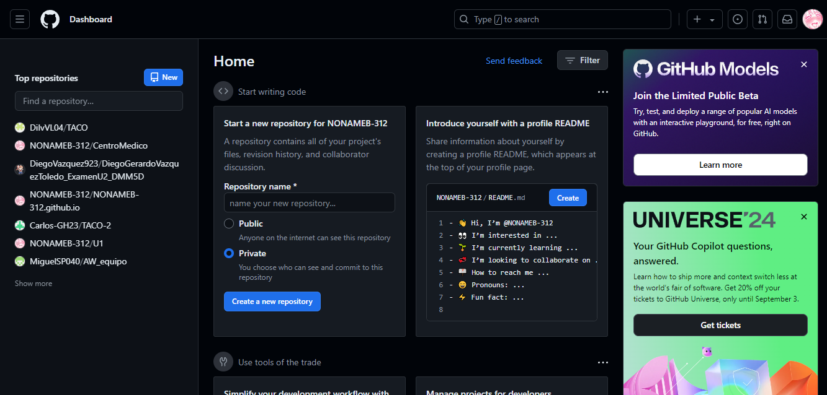



## Paso 9.

A continuación, ingresamos el nombre del repositorio y damos enter para buscar el repositorio, se nos mostrarán diferentes proyectos ya subidos por personas, nosotros en este caso seguiremos buscando entre la paginación, que son los números de paginas que se encuentran en la parte inferior central.



En este caso, el proyecto se encuentra en la página 9, puede depender de cada máquina o sino, en la página 9 se encontrará.



## Paso 10.

Damos click en el proyecto

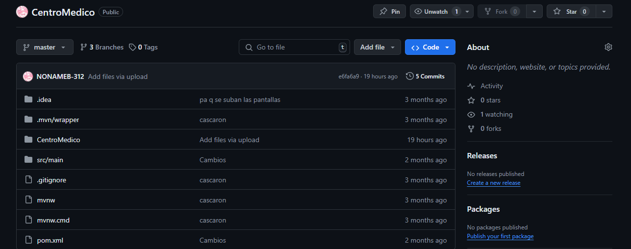

# Instalación de Git Bash

## Paso 1.

Ingresamos a la página de git bash <https://git-scm.com/downloads>

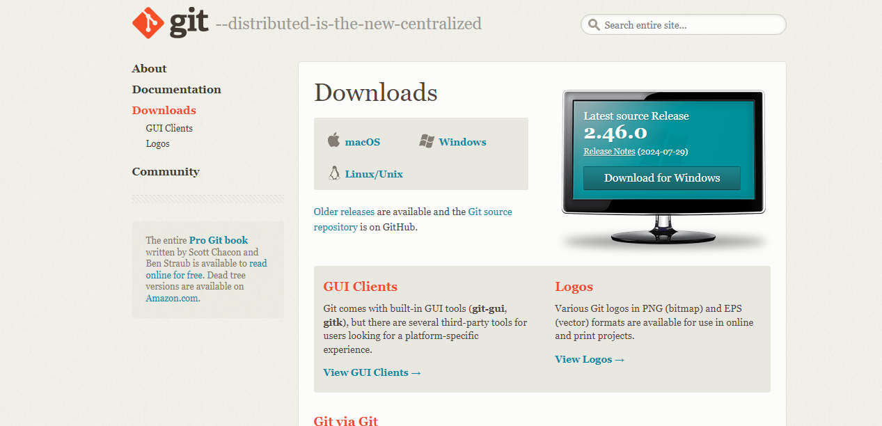

## Paso 2.

Damos click en el link de nuestra preferencia o con el sistema que contemos, en este caso será Windows



## Paso 3.

Ya que estamos en ese apartado, seleccionamos el link que nuestro computador soporta, en este caso el de 64 bits

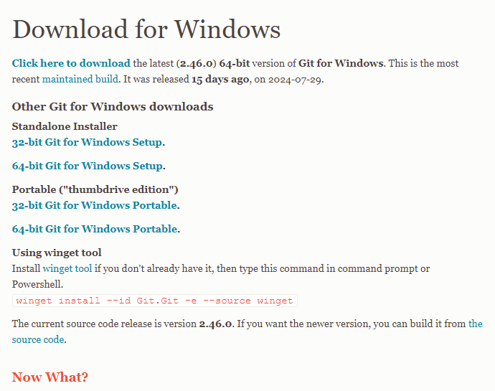

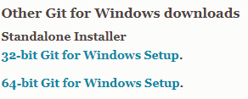

Seleccionamos esa opción ya que la otra opción es por si queremos descargar o instalar git dentro de una usb para poder ejecutarlo en cualquier dispositivo pc.

## Paso 4.

Una vez seleccionado la opción de descarga, se nos comenzará a descargar git bash



## Paso 5.

Damos click en instalar cuando nos aparezca esta ventana

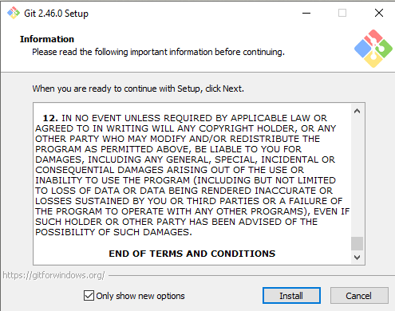

## Paso 6.

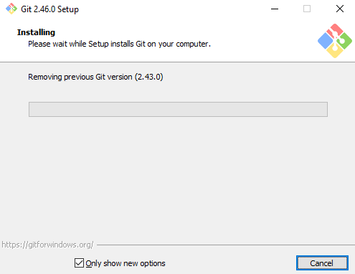

## Paso 7.

Una vez finalizada la instalación, damos click en Finish que se encuentra en la parte inferior izquierda de la ventana

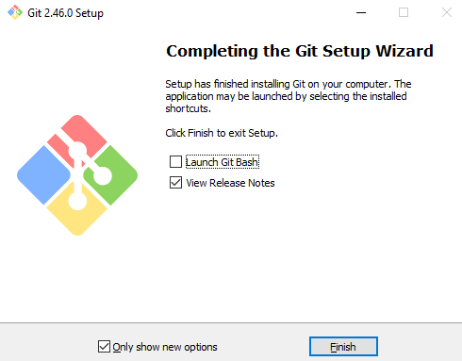

# Regresamos al repositorio

## Paso 1.

Damos click en el botón de code



Al desplegarnos una lista de opciones se ve así

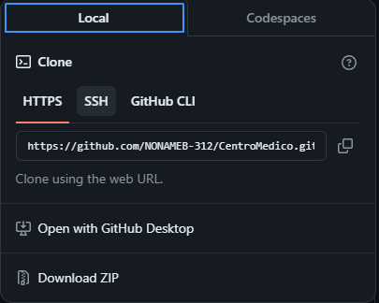

## Paso 2.

Copiamos el link con el botón de copiar que se encuentra a la derecha



## Paso 3.

Nos vamos a nuestra carpeta de archivos y seleccionamos una carpeta u apartado dentro de esta de nuestra preferencia

Y una vez en la carpeta, damos click derecho y damos click en la parte que dice git bash here

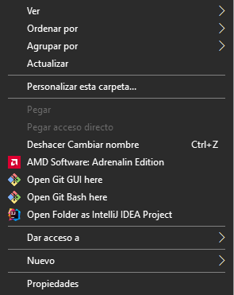

## Paso 4.

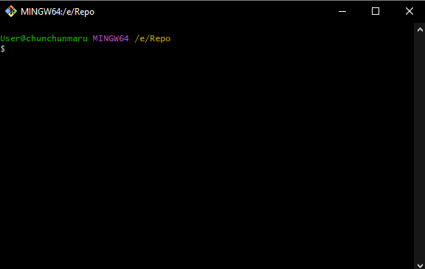

## Paso 5.

Dentro de la ventana ingresamos el siguiente comando “ git clone ” y a la derecha de ese comando, dejamos un espacio y damos click derecho

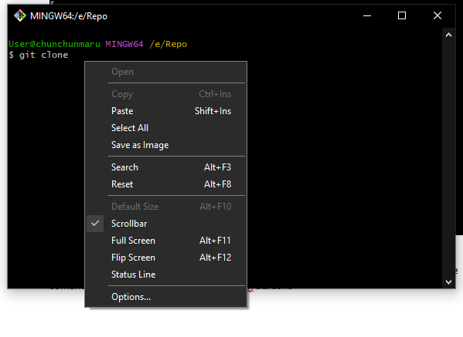

Seleccionamos la opción de pegar, para pegar el link previamente copiado de github

Se ve asi el comando completo



## Paso 6.

Damos enter y esperamos a que los archivos del repositorio se descarguen en nuestro ordenador